附件：网上评教的方法与步骤
1.进入教务处网址http://www.cup.edu.cn/jwc/ ，点击“本科教务系统（学生）”。
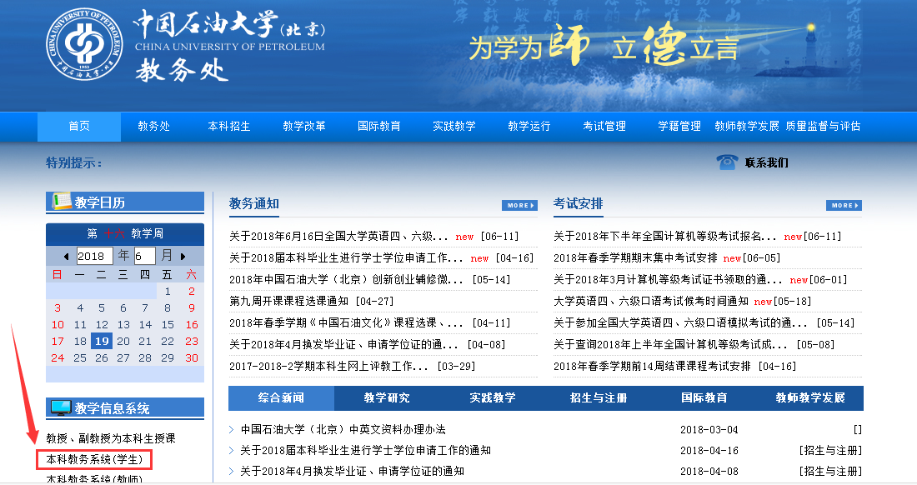

2.在“综合教务系统”登录界面中，输入用户名与密码，进入系统；
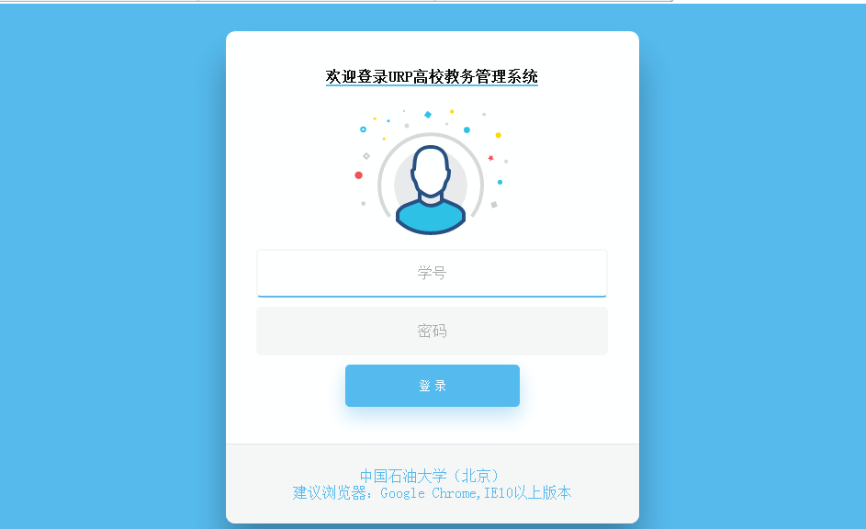

3.点击“教学评估”，进入评估平台；
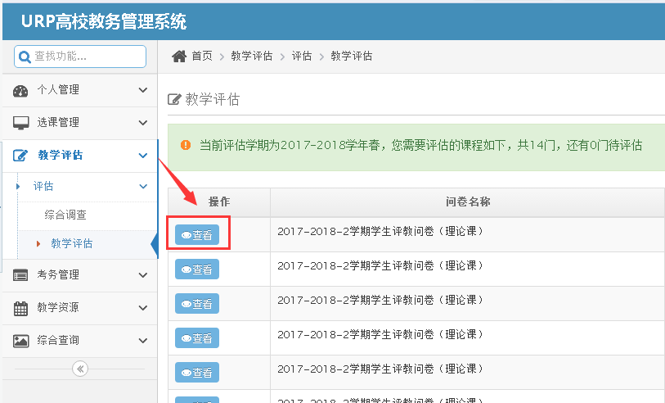

4.进入“教学评估”主界面后，在每门课程前点击“操作”栏的评估按钮，打开评估问卷；
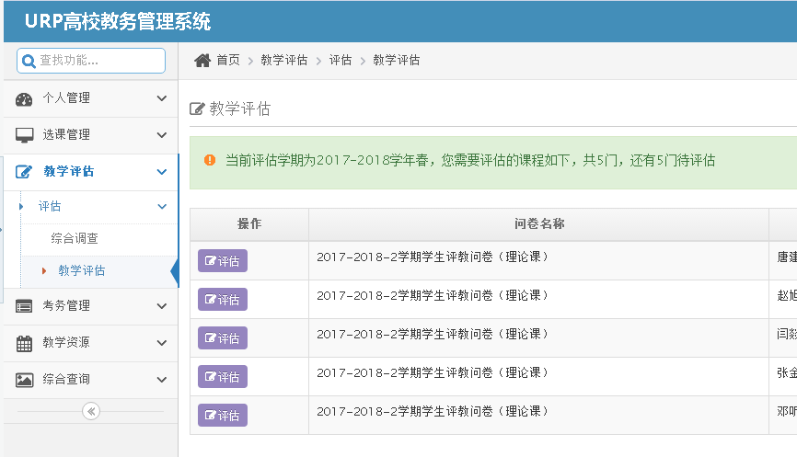

5.进入每门课程的评价问卷，请根据实际情况做出选择，并且在问卷末尾的“主观评价”一栏中填写你对本课程老师的意见与建议等（必须填写，否则无法提交）。
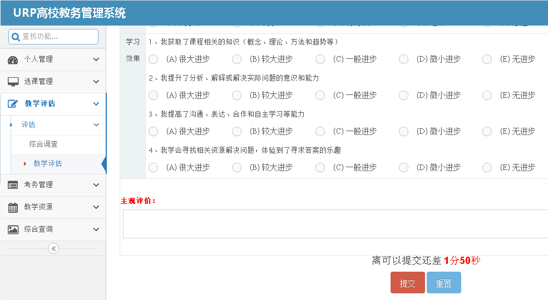

6.评估完毕后点击“提交”， 以同样的方法和步骤继续评估其它课程（由于提交后评估结果无法修改，请务必认真填写后再提交）；

7.确认全部课程评价完毕后，退出“教学评估”系统。

